- Ποια είναι τα δυνατά αποτελέσματα άσκησης δύναμης σε ένα σώμα; Ποιες κατηγορίες δυνάμεων γνωρίζετε;
- Το χέρι μας συγκρατείται στην οριζόντια θέση με τη βοήθεια του δελτοειδή μυ. Ο μυς σχηματίζει γωνία 15⁰ με το βραχίονα και ασκεί δύναμη 30 Ν. Η δύναμη αυτή εν μέρει συγκρατεί το χέρι στην οριζόντια θέση και εν μέρει συγκρατεί την άρθρωση. Να υπολογιστεί η συνεισφορά της F στις δύο παραπάνω λειτουργίες.
- Πώς ορίζεται η ροπή δύναμης;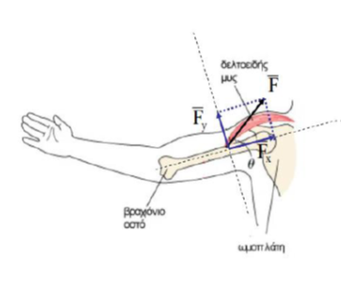
- Ποιες είναι οι συνθήκες ισορροπίας για ένα σώμα;
- Πως θα περιγράφατε την ευσταθή και ασταθή ισορροπία. Τι καθορίζει αν ένα σώμα βρίσκεται σε ευσταθή ή ασταθή ισορροπία;
- Πόση πρέπει να είναι η μάζα του σώματος Β ώστε να ισορροπεί η αβαρής δοκός;
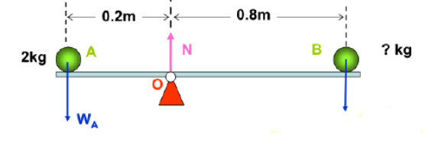
- Πότε εμφανίζονται και από τι εξαρτώνται οι δυνάμεις αντίστασης;
- Ποια από τις δύο γραφικές παραστάσεις περιγράφει τη χρονική μεταβολή της επιτάχυνσης κατά την πτώση σώματος στο βαρυτικό πεδίο της γης χωρίς και ποια με παρουσία δύναμης αντίστασης
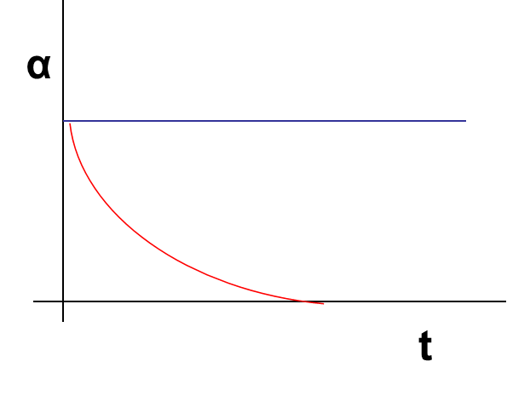
- Προσπαθείτε να μετακινήσετε ένα κουτί βάρους 500Ν σε επίπεδο πάτωμα. Για να αρχίσει να κινείται πρέπει να ασκήσετε οριζόντια δύναμη 230Ν. Οταν αρχίζει η κίνηση η απαραίτητη δύναμη για να κινείται με σταθερή ταχύτητα είναι 200Ν. Ποιοι οι συντελεστές στατικής τριβής και τριβής ολίσθησης;
  - Αν η δύναμη που ασκείτε σχηματίζει γωνία 40⁰ με την οριζόντια διεύθυνση είναι ευκολότερο ή δυσκολότερο να μετακινήσετε το κουτί;
- Αυτοκίνητο σταματάει σε απόσταση D λόγω σταθερής τριβής. Πώς μεταβάλλεται το D αν:
  - Τριπλασιαστεί η αρχική ταχύτητα
  - Τριπλασιαστεί η δύναμη τριβής
- Ανεβάζετε κιβώτια μάζας 30kg σε ύψος 0,9m. Πόσα κουτιά πρέπει να ανεβάζετε κάθε λεπτό για να δουλεύετε με ισχύ 100W.
- Η ανθρώπινη καρδιά λειτουργεί σαν αντλία. Κάθε μέρα διαχειρίζεται 7500l αίματος. Θεωρήστε ότι το έργο που παράγει η καρδιά είναι ίσο με το έργο που χρειάζεται για να ανέβει αυτή η ποσότητα αίματος σε ύψος 1,63m. Η πυκνότητα του αίματος είναι 1,05×10⁵kg/m³.
  - Πόσο έργο παράγει η καρδιά σε μια ημέρα;
  - Ποια η ισχύς της;
- Η εσωτερική τριβή στις αρθρώσεις είναι επιθυμητό να είναι χαμηλή ή ψηλή; Γιατί και πως επιτυγχάνεται;
- Ποια η περίοδος ταλάντωσης απλού εκκρεμούς μήκους l; Πόση είναι η συχνότητά του;
- Σε τι διαφέρει το φυσικό από το απλό εκκρεμές; Ποια η περίοδος ταλάντωσης του φυσικού εκκρεμούς;
- Ποια είδη παραμόρφωσης γνωρίζετε;
- Υπολογίστε το μέτρο του Young για θλιπτικές τάσεις στο μηρό αν για ανύψωση βάρους 100kg ο μηρός βραχύνεται κατά 0,04mm. Θεωρήστε το μηριαίο οστό κύλινδρο διατομής 6cm² και μήκους 0,5m. Εαν η τάση θραύσης για το μηριαίο οστό είναι 1,7× 10⁸ Pa, βρείτε το μέγιστο βάρος που μπορεί να αντέξει το οστό.
- Εχετε δύο ράβδους: μια χάλκινη και μια ατσάλινη. Η χάλκινη έχει μήκος 1m, διατομή 0,5cm² και επιμηκύνεται με εφελκυσμό κατά 2×10⁻²mm. Η ατσάλινη έχει ίδια διατομή, μήκος 0,1m και επιμηκύνεται κατά 2×10⁻³mm. Ποια ράβδος παρουσιάζει τη μεγαλύτερη ανηγμένη επιμήκυνση, ποια δέχεται τη μεγαλύτερη τάση εφελκυσμού; (Ε_{χαλκού}=11×10¹⁰Pa, E_{ατσαλιού}=20×10¹⁰Pa)
- Ενας χαλαρός δικέφαλος μυς απαιτεί δύναμη 25 Ν για να επιμηκυνθεί 3cm. O ίδιος μυς σε μέγιστη τάση απαιτεί 500Ν για την ίδια επιμήκυνση. Υπολογίστε το μέτρο ελαστικότητας και στις δύο περιπτώσεις εάν ο δικέφαλος θεωρηθεί κύλινδρος ύψους 0,2m και διατομής 50cm².
- Το μέτρο ελαστικότητας όγκου του οστού είναι 15GPa. Εαν η πίεση αυξάνει κατά 1×10⁴Pa για κάθε μέτρο κατάδυσης στη θάλασσα, πόσο βαθιά θα πρέπει να καταδυθεί κάποιος ώστε τα οστά να συμπιεστούν κατά 0,1%;
- Η πίεση και η ταχύτητα σε κάποιο σημείο της αορτής είναι 14kPa και 0.4m/s αντίστοιχα. Εάν η διάμετρος της αορτής είναι 2cm και κάποια περιοχή έχει στενέψει κατά 30% λόγω αθηροσκλήρωσης βρείτε την ταχύτητα και τη διαφορά πίεσης σ’εκείνη την περιοχή.
- Αν η πίεση στην καρδιά είναι 13.2 kPa βρείτε την πίεση στα κάτω άκρα (1.3m κάτω από την καρδιά) και στο κεφάλι (0.5m πάνω από την καρδιά). Ποιο είναι το μέγιστο ύψος που μπορεί να στείλει αίμα η καρδιά (πυκνότητα αίματος 1090kg/m³);
- Δύναμη F ασκείται σε μάζα m προσδίδοντάς της επιτάχυνση α. Πόση θα είναι η επιτάχυνση εάν η δύναμη διπλασιαστεί και η μάζα υποδιπλασιαστεί;
- Πίεση 150mmHg μπορεί να προκαλέσει ρήξη τυμπάνου. Σε πόσο βάθος μπορεί να καταδυθεί κάποιος για να μην συμβεί αυτό; Πώς μπορεί να αντιμετωπιστεί; (1mmHg=130Pa).
- Ποιος ο βασικός μεταβολικός ρυθμός; Σε 24 ώρες πόση θερμότητα παράγεται από το βασικό μεταβολικό ρυθμό; Σε πόση αύξηση θερμοκρασίας του σώματος θα αντιστοιχούσε, εάν δεν υπήρχαν μηχανισμοί αποβολής θερμότητας; (c=3500J/kg$∙$grad)
- Ενας τρόπος διατήρησης της θερμοκρασίας του σώματος είναι η εξάτμιση ιδρώτα. Εαν εξατμίζονται 0,4g ιδρώτα το δευτερόλεπτο και η θερμότητα εξάτμισης του νερού στους 370C είναι 580Kcal/Kg, βρείτε το ρυθμό απώλειας ενέργειας από το σώμα; (1cal=4,186J)
- Σε ποια περιοχή του παρακάτω διαγράμματος εφελκυσμού ισχύει ο νόμος του Hooke; Ποια τα όρια της ελαστικής και ποια της πλαστικής περιοχής; Να προβληθούν στους κατάλληλους άξονες οι τιμές των ορίων ελαστικότητας και θραύσης και η τιμή της επιμήκυνσης θραύσης;
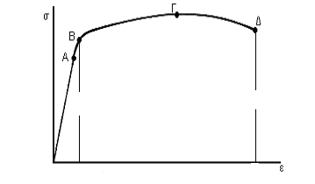
- Το παρακάτω είναι διάγραμμα εφελκυσμού. Ποια μεγέθη απεικονίζονται στους άξονες; Σε ποια περιοχή ισχύει ο νόμος του Hooke; Ποια τα όρια αναλογίας και θραύσης; Αν το σημείο Α έχει συντεταγμένες (0.1 , 1000×10⁹Pa) βρείτε το μέτρο Young του υλικού.
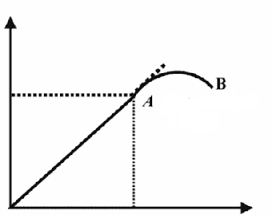

- Ποιο από τα παρακάτω υλικά (Α, Β) έχει μεγαλύτερο όριο θραύσης, μεγαλύτερη σκληρότητα, μεγαλύτερο μέτρο Young, μεγαλύτερη πλαστικότητα;
- Ποιος είναι ο θεμελιώδης νόμος της θερμιδομετρίας;

- Γιατί στις αρχές του καλοκαιριού, παρά την αύξηση θερμοκρασίας περιβάλλοντος, το νερό της θάλασσας παραμένει ψυχρό;

- Ποιοι οι μηχανισμοί διάδοσης της θερμότητας;

- Ποιοι οι θερμορυθμιστικοί μηχανισμοί του οργανισμού όταν ζεσταίνεται και όταν κρυώνει;

- Ποιες οι δύο εξισώσεις που ισχύουν στη ρευστομηχανκή (νόμος συνέχειας, Bernoulli);

- Πόση είναι η πίεση σε βάθος h υγρού πυκνότητας ρ;
- Ποια η σχέση των πιέσεων στις περιοχές A, B, C και D;
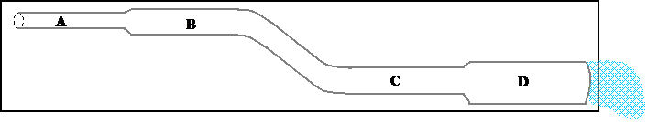
- Ενα αγγείο παρουσιάζει στένωση. Ποια η σχέση της πίεσης στην περιοχή της στένωσης με την πίεση στη φυσιολογική περιοχή;

- Ιδανικό ρευστό πυκνότητας ρ ρέει σε σωλήνα ακτίνας r. Η πίεση του ρευστού είναι P₀ και η ταχύτητά του u₀. Πόση θα είναι η πίεση σε περιοχή όπου η ακτίνα του σωλήνα είναι r/2;

- Τι είναι η αισθητή και τι η λανθάνουσα θερμότητα;
- Δίνεται το παρακάτω διάγραμμα φάσης ενός στοιχείου:

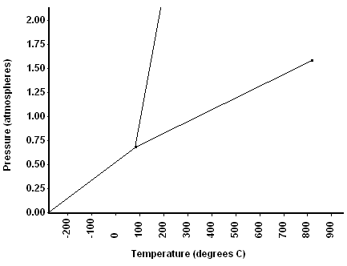

α. Αν είχατε μια ποσότητα του παραπάνω στοιχείου μαζί σας, σε ποια φάση θα βρισκότανε;
β. Πώς θα μπορούσε να εξαχνωθεί το στοιχείο;
γ. Για ποιες τιμές πίεσης και θερμοκρασίας συνυπάρχουν και οι τρείς φάσεις;
δ. Αν θέλατε θα μπορούσατε να πιείτε αυτό το στοιχείο;
ε. Ποσότητα αυτού του στοιχείου βρίσκεται σε πίεση 1,75atm και θερμοκρασία 400⁰C. Ποια μεταβολή (ες) φάσης θα υποστεί αν η πίεση μειωθεί στις 0,25atm;
- Ενα λίτρο τσαγιού θερμοκρασίας 100⁰C τοποθετείται σε μονωμένο γυάλινο μπουκάλι θερμοκρασίας 20⁰C. Αν η μάζα του μπουκαλιού είναι 0,2kg ποια θα είναι η τελική θερμοκρασία του τσαγιού; (c_{νερού}= 4186J/kg⁰C)
- Ενα παγάκι 75g στους 0⁰C βυθίζεται σε νερό 825 g στους 25⁰C. Ποια η τελική θερμοκρασία του διαλύματος; (L=333kJ/kg, c_{νερού}= 4186J/kg⁰C, c_{πάγου}= 2100J/kg⁰C)
- Στο σχήμα εικονίζεται το διάγραμμα φάσεων ενός υλικού. Να περιγράψετε: α) την κατάσταση του υλικού στο σημείο (0) β) τις φάσεις από τις οποίες διέρχεται το υλικό για τη διαδικασία (1) έως (2) γ) τις φάσεις από τις οποίες διέρχεται το υλικό για τη διαδικασία (3) έως (4).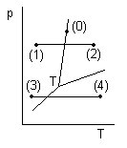
- Αναφέρετε τρεις διαφορετικούς τύπους θερμομέτρων και την αρχή στην οποία βασίζεται η λειτουργία τους.
- Ποια η διαφορά συνεχούς, εναλλασσόμενου και παλμικού ρεύματος (και σχήμα).
- Πώς ορίζεται η ένταση ηλεκτρικού ρεύματος που διαρρέει έναν αγωγό και από τι εξαρτάται;
- Ποιος ο ρόλος μιας αντίστασης, ενός πηνίου, ενός πυκνωτή και ενός μετασχηματιστή σε ένα ηλεκτρικό κύκλωμα;
- Ποια ιδιότητα έχουν οι πιεζοηλεκτρικοί κρύσταλλοι; Από τι εξαρτάται η συχνότητα ταλάντωσής τους;
- Στη διαδικασία ιοντοφόρεσης εφαρμόζεται συνεχές ή εναλλασσόμενο ρεύμα και γιατί;
- Με βάση το παρακάτω σχήμα ποιο είναι το πλεονέκτημα χρήσης παρεμβαλλόμενων ρευμάτων για διέγερση;
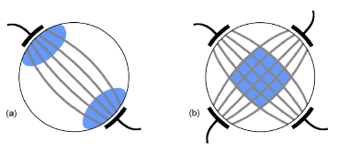
- Ανάλογα με τη μοριακή δομή του ποιοι είναι οι μηχανισμοί επίδρασης ηλεκτρομαγνητικού πεδίου σε έναν ιστό;
- Ποια από τις παρακάτω δυνατές διατάξεις ηλεκτροδίων (a, b ή c) θα εφαρμόζατε για διαθερμία στην περιοχή του ώμου και γιατί;
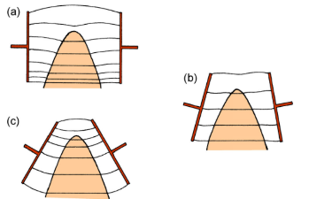
- Στην περίπτωση τοποθέτησης ηλεκτροδίων διαθερμίας όπως φαίνεται στο σχήμα τι θα προσέχατε σε σχέση με την απόσταση μεταξύ τους;
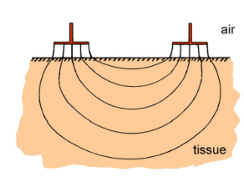

- Από ποιους παράγοντες εξαρτάται ο ρυθμός αύξησης της θερμοκρασίας σε έναν ιστό;
- Στο σχήμα φαίνονται η διαμήκης (a) και εγκάρσια (b) τομή του βραχίονα. Μπορείτε να ερμηνεύσετε την παρατηρούμενη ένταση ηλεκτρικού πεδίου στις περιοχές του μυός και του οστού;
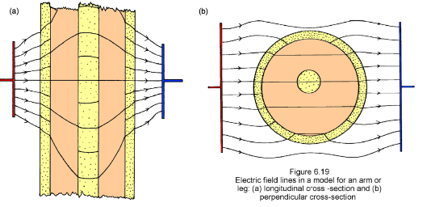
- Κατά την εφαρμογή διαθερμίας με διάταξη πηνίου από τι εξαρτάται η ένταση του μαγνητικού πεδίου στους εκτιθέμενους ιστούς και από τι το επαγόμενο ηλεκτρικό ρεύμα;

